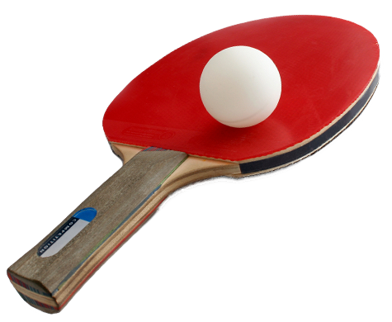
Norrlands Bordtennisförbund

HAR HÄRMED NÖJET ATT INBJUDA TILL

AC Toppen 2019

AC-TOPPEN EN BREDARE BREDDTÄVLING

Plats: Umeå Bordtenniscenter, Gräddvägen 15B, Umeå

Datum: Lördag den 26 oktober, 2019

Starttid: kl 9.00 - 12.00 Div 3 - Div 4
kl 13.00 - 16.30 Div 1 - Div 2
kl 12.00 Dubbelklass

Klasser Division 1 (erfarna), Division 2, (erfarna), Division 3 (något år), Division 4 (nybörjare), Dubbel

Tävlingsform: Singel: Poolspel, bäst av 5 set till 11. A- och B-slutspel i cupform.
Dubbel: cupspel

Startavgift: Singelklass 75:-
Dubbelklass 100 kr/par

Anmälan: Skall vara arrangören tillhanda senast Onsdag 23/10
Det som skall framgå av anmälan är namn, när man är född (hela personnr) och vilken klass man ska spela.

Minst D-licens krävs i alla klasser

Anmälan skickas till Adam Magnusson, adammagnusson@live.se

Övrig info: Adam Magnusson 070-395 51 21

Anmälan: På plats Senast 30 minuter före starttid

Lottning: Sker på plats efter anmälan, 30 minuter innan starttid.

Domare: Spelarna dömer själva. Slutspelet dömer den som förlorat i tidigare match.

Priser: Priser till alla deltagare

Servering: Enklare förtäring finns i hallen, toast, kakor, kaffe, läsk, etc.

